**八、专业群下设的印刷工程中心、数码印刷研究所、实体印刷企业**

**1.印刷工程中心**

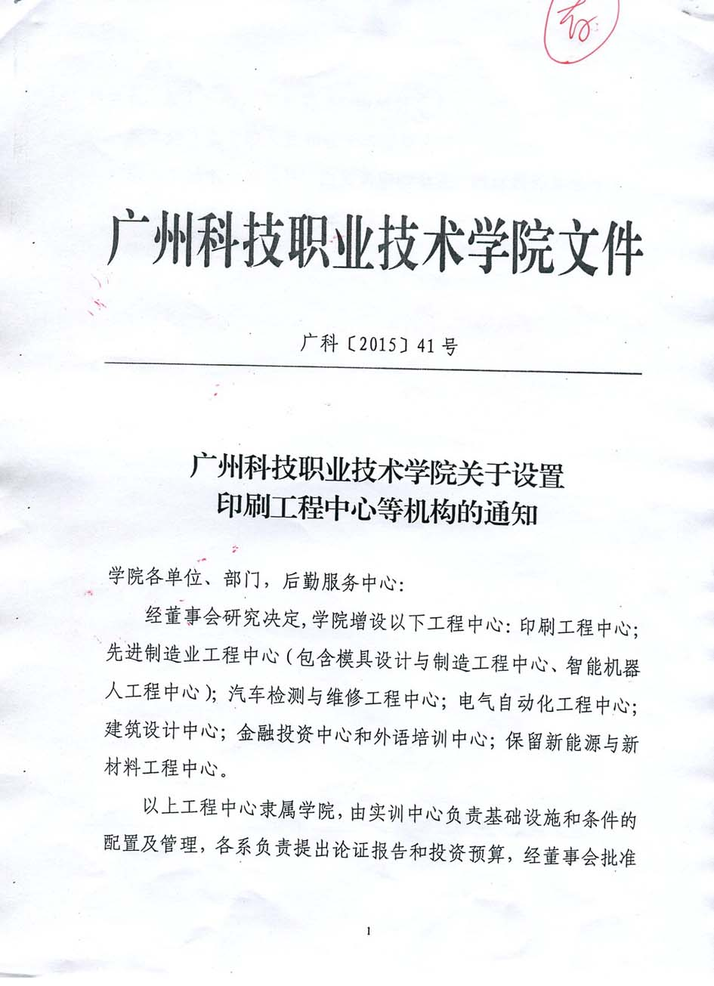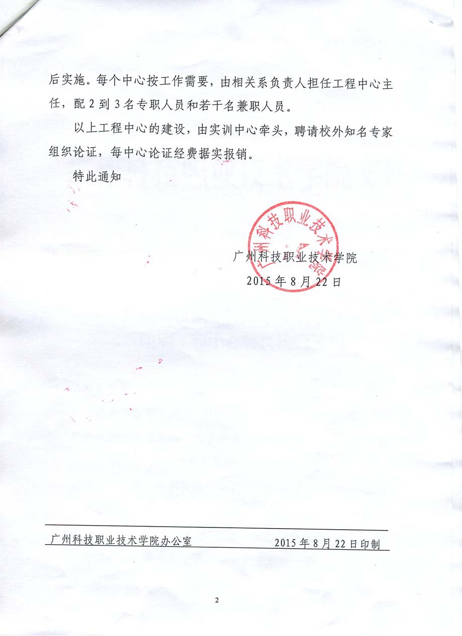

**2.数码印刷研究所**

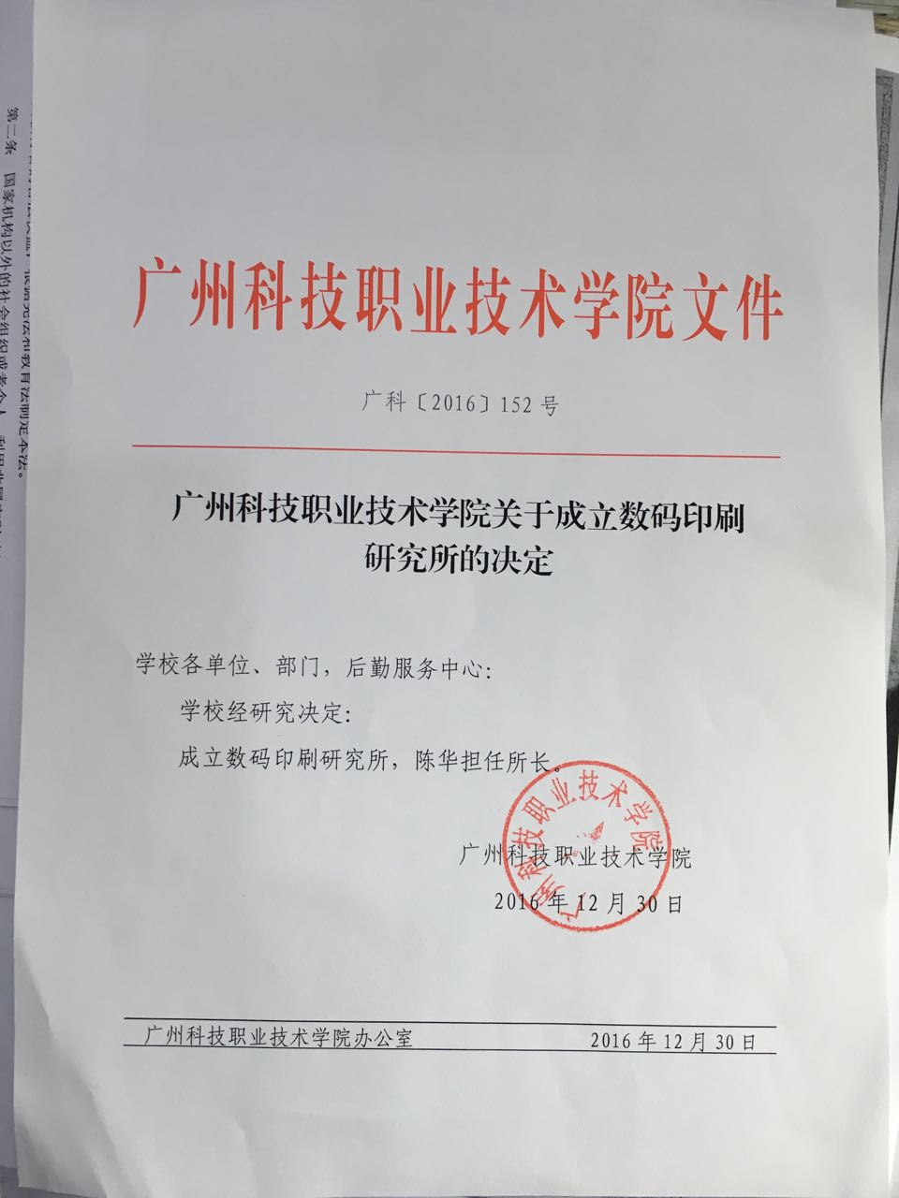

**3.开办的实体印刷企业**

